PÍSEMNÁ INFORMACE
pro 4. zasedání Zastupitelstva Libereckého kraje dne 28. 04. 2015

43 c)

Plnění rozpočtu kraje za období leden – březen 2015

Důvod předložení: | usnesení Rady Libereckého kraje
Zpracovala: | Ing. Anna Matoušková
 | vedoucí oddělení rozpočtu a financování
Předkládá: | Marek Pieter  náměstek hejtmana, řízení resortu ekonomiky, investic,  správy majetku a informatiky

Zpráva o plnění rozpočtu kraje za období leden – březen 2015
Rozpočet Libereckého kraje na rok 2015 byl schválen zastupitelstvem kraje dne
25. listopadu 2014 usnesením č. 446/14/ZK. Podrobný rozpis rozpočtu na rok 2015 v členění podle platné rozpočtové skladby byl projednán a schválen radou kraje dne 10. února 2015 usnesením
č. 130/15/RK (viz. sloupec SR 2015).
V období od 1. ledna do 31. března 2015 byl schválený rozpočet upravován rozpočtovými opatřeními č. 1 – 79/15, uvedenými v příloze č. 3 zprávy, které byly projednány a schváleny příslušnými orgány kraje (viz. sloupec UR 2015) a ovlivnily celkovou bilanci rozpočtu kraje, tj. příjmy, resp. finanční zdroje a výdaje o celkovou částku 4.818.811,28 tis. Kč. Skutečné plnění resp. inkaso rozpočtovaných příjmů a skutečné čerpání rozpočtovaných výdajů (viz. sloupec skutečnost 01–03/15) je uvedeno dle stavu zachyceného v účetnictví, resp. v účetním modulu kraje k datu
1. dubna 2015.
Příjmy a finanční zdroje za období leden až březen 2015
v tis. Kč
u k a z a t e l |  | SR 2015 | UR 2015 | skutečnost | % plnění
 |  | SR 2015 | UR 2015 | 01 - 03/15 | % plnění
Vlastní příjmy kraje |  | 2 280 088,00 | 2 339 571,44 | 433 806,68 | 18,54
z toho | běžné (neinvestiční) příjmy | 2 280 088,00 | 2 338 045,88 | 432 253,56 | 18,49
z toho | kapitálové (investiční) příjmy | 0,00 | 1 525,56 | 1 553,12 | 101,81
Dotace a příspěvky do rozpočtu kraje |  | 85 842,00 | 3 950 961,47 | 1 369 154,28 | 34,65
z toho | běžné (neinvestiční) dotace a příspěvky | 85 842,00 | 3 949 347,61 | 1 350 756,36 | 34,20
z toho | kapitálové (investiční) dotace a příspěvky | 0,00 | 1 613,86 | 18 397,92 | 1139,99
Příjmy celkem |  | 2 365 930,00 | 6 290 532,91 | 1 802 960,96 | 28,66
Financování |  | 0,00 | 894 208,37 | 0,00 | 0,00
z toho | zapojení zůstatků peněžních fondů z roku 2014 | 0,00 | 84 875,51 | 0,00 | 0,00
z toho | zapojení kladného rozpočt. salda na běžných účtech krajez roku 2014 | 0,00 | 809 332,86 | 0,00 | 0,00
ZDROJE CELKEM |  | 2 365 930,00 | 7 184 741,28 | 1 802 960,96 | 25,09

Skutečný stav vývoje daňových příjmů v roce 2015,
měsíční bilance a porovnání se skutečností roku 2014

 |  |  |  | v tis. Kč
Vývoj inkasa příjmů ze sdílených daní | leden | únor | březen | celkem
rozpis daňových výnosů v roce 2015 | 180 000,0 | 230 000,0 | 155 000,0 | 565 000,0
dosažená skutečnost v roce 2015 | 177 589,3 | 200 642,0 | 141 788,4 | 520 019,7
saldo skutečnost 2015 - rozpis 2015 | -2 410,7 | -29 358,0 | -13 211,6 | -44 980,3
dosažená skutečnost v roce 2014 | 211 345,3 | 226 993,4 | 164 284,0 | 602 622,8
saldo skutečnost 2015 - 2014 | -33 756,0 | -26 351,4 | -22 495,6 | -82 603,1

Za období leden až březen roku 2015 zaznamenalo inkaso sdílených daní propad o 45 mil. Kč vůči plánovanému rozpisu na toto období a v porovnání se stejným obdobím loňského roku činí propad dokonce 82,6 mil. Kč.

Pro porovnání skutečného měsíčního inkasa sdílených daní Libereckým krajem v roce 2015 se skutečností v předchozích čtyřech letech je uveden následující graf.

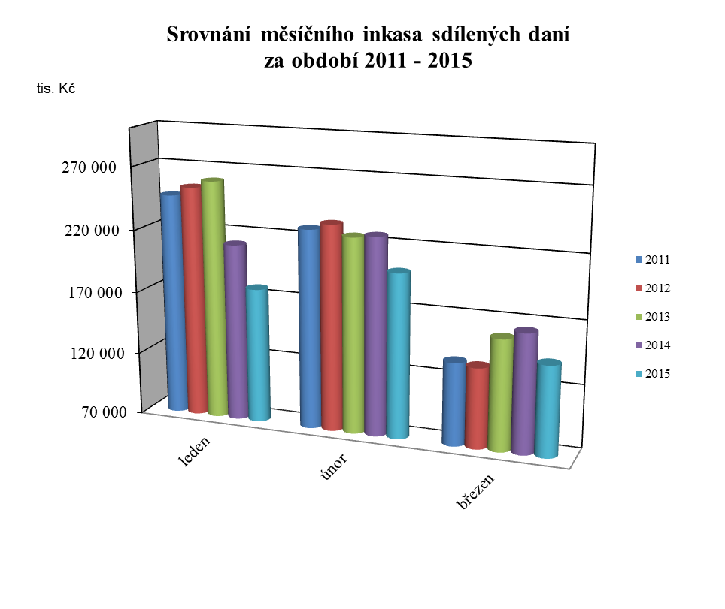

Výdaje za období leden až březen 2015

v tis. Kč
kap. | ukazatel | SR 2015 | UR 2015 | skutečnost | % plnění
 |  |  |  | 01 - 03/15 | % plnění
910 | zastupitelstvo | 26 192,50 | 26 192,50 | 3 293,31 | 12,57
911 | krajský úřad | 238 156,72 | 241 739,93 | 53 227,94 | 22,02
913 | příspěvkové organizace | 857 900,00 | 875 740,97 | 223 948,80 | 25,57
914 | působnosti kraje | 607 118,30 | 621 771,68 | 102 635,04 | 16,51
916 | účelové neinv. dotace-školství | 0,00 | 3 523 835,33 | 1 253 467,05 | 35,57
917 | transfery | 78 089,98 | 426 197,10 | 37 106,05 | 8,71
919 | pokladní správa | 96 358,00 | 76 358,00 | 0,00 | 0,00
920 | kapitálové výdaje | 125 197,00 | 322 067,85 | 91 710,53 | 28,48
923 | spolufinancování EU | 157 317,00 | 781 361,91 | 72 575,61 | 9,29
924 | úvěry | 22 000,00 | 22 000,00 | 0,06 | 0,00
925 | sociální fond kraje | 3 725,50 | 5 434,02 | 408,32 | 7,51
926 | dotační fond kraje | 30 000,00 | 82 207,47 | 4 105,26 | 4,99
931 | krizový fond kraje | 5 000,00 | 5 317,28 | 0,00 | 0,00
932 | fond ochrany vod kraje | 18 000,00 | 73 602,25 | 1 245,34 | 1,69
934 | lesnický fond | 4 000,00 | 4 039,99 | 0,00 | 0,00
Výdaje celkem |  | 2 269 055,00 | 7 087 866,28 | 1 843 723,31 | 26,01
Financování celkem |  | 96 875,00 | 96 875,00 | 0,00 | 0,00
 | splátky dlouhodobých úvěrů | 96 875,00 | 96 875,00 | 0,00 | 0,00
VÝDAJE CELKEM |  | 2 365 930,00 | 7 184 741,28 | 1 843 723,31 | 25,66

Saldo k 31. 03. 2015
 |  |  |  | v tis. Kč
 |  | SR 2015 | UR 2015 | skutečnost
 |  | SR 2015 | UR 2015 | 01-03/15
PŘÍJMY ZA OBDOBÍ 01-03/2015 CELKEM |  | 2 365 930,00 | 6 290 532,91 | 1 164 097,17
VÝDAJE ZA OBDOBÍ 01-03/2015 CELKEM |  | 2 269 055,00 | 7 087 866,28 | 1 023 126,82
SALDO K 31.03.2015 |  | 96 875,00 | -797 333,37 | 140 970,35
FINANCOVÁNÍ K 31.03.2015 |  | -96 875,00 | 797 333,37 | -140 970,35

Vzhledem k tomu, že objem skutečně dosažených příjmů za období leden až březen 2015 byl
i přes nepříznivý vývoj inkasa sdílených daní vyšší než skutečně realizované výdaje za toto období, nebylo k finančnímu krytí uskutečněných výdajů potřeba zapojit plánované (rozpočtované) financování, tzn. použít, resp. snížit zůstatek krátkodobých prostředků na bankovních účtech kraje.

